雷雕钢板&蚀刻钢板 差异比较
项目 | 雷雕钢板 | 蚀刻钢板
制程便利性 | 无须前置作业，拿到档案既可制作钢板。 | 需制做底片钢板预先曝光'等等流程，才能完成钢板。
图花深度与尺寸 | 图花深浅不影响图花外型尺寸。 | 图花深度越深外型尺寸越大。
项目 | 雷雕制程 | 蚀刻制程
图花位置精准度 | 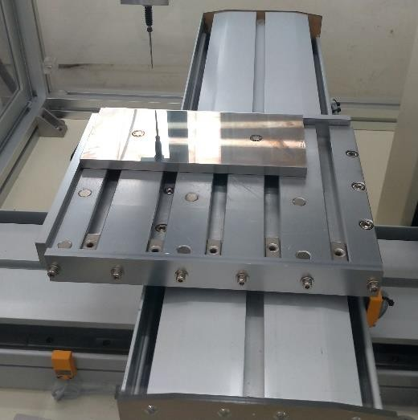 | 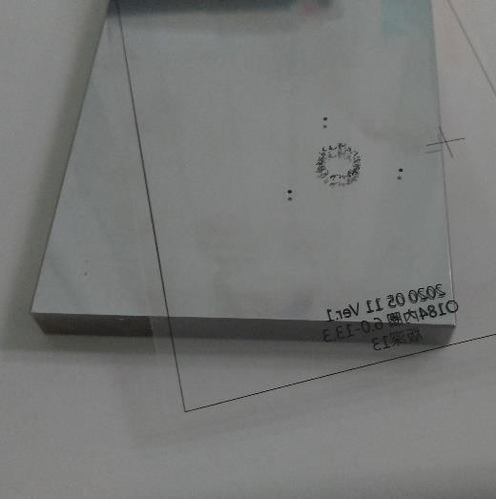
备注 | 与移印机相同方式可选择左边或右边承靠， 并以滑台定位每次制作位置都相同。 | 人工目视边线定位贴底片的，每次制作位置都不相同
项目 | 雷雕图花 | 蚀刻图花
尺寸稳定性 | 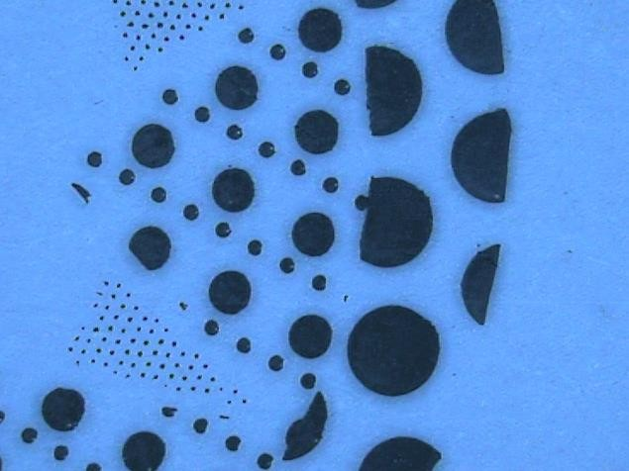 | 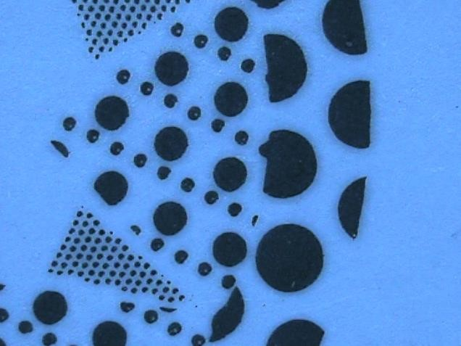
备注 | 印刷出的图花，与源文件尺寸接近。 | 印刷出的图花整体放大。

项目 | 雷雕钢板 |  |  |  | 蚀刻钢板
精细雕刻程度 | 0.02mm |  | 0.03mm |  | 0.02mm |  | 0.03mm
 | 0.04mm |  | 0.05mm |  | 0.04mm |  | 0.05mm
备注 | 尺寸最小可到达0.02mm，0.03mm以上图花效果清晰 |  |  |  | 尺寸小于0.04的图花效果较模糊。
项目 | 雷雕图花 |  |  |  | 蚀刻图花
图花深浅多样性 | 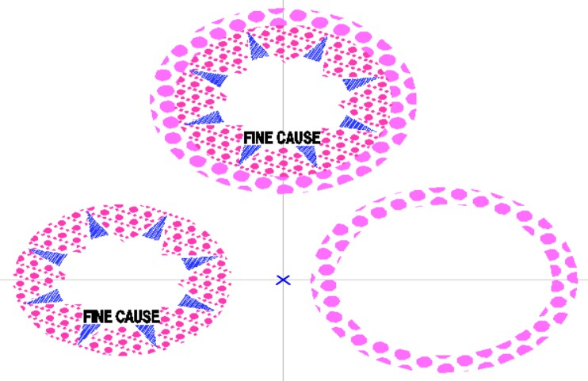 |  |  |  | 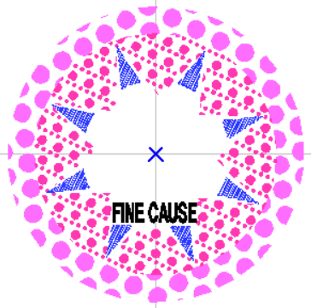
备注 | 可拆分图层，不同图层可设定不同深度同时制作 |  |  |  | 。 曝光后一起蚀刻只能制做单一深度。
项目 | 雷雕钢板 |  |  |  | 蚀刻钢板
图花尖角细致度 | 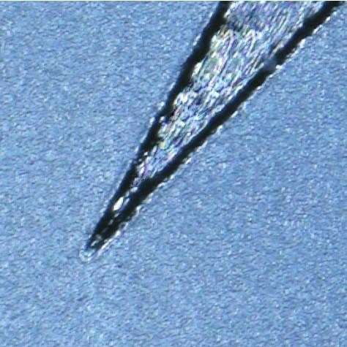 |  |  |  | 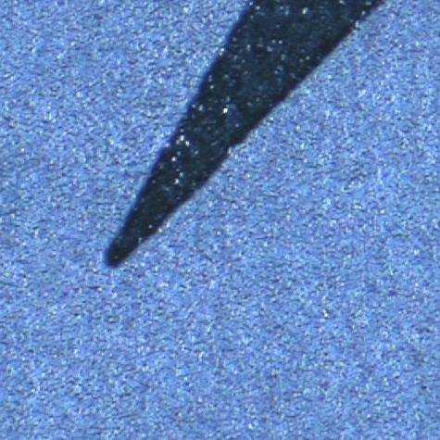
备注 | 制作出图花保持尖角长度不变。 |  |  |  | 制作出图花呈现圆角长度缩短。

项目 | 雷雕图花 | 蚀刻图花
印刷图花比较 |  | 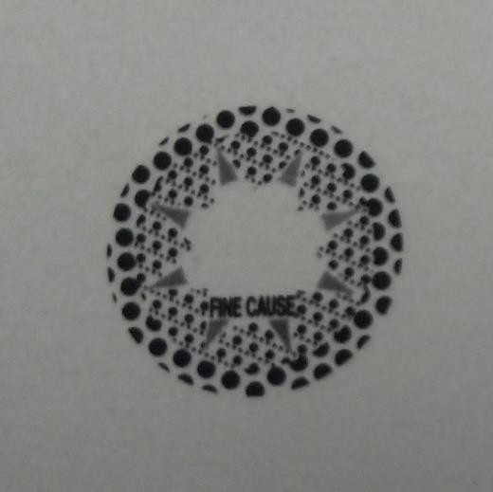
备注 | 图花精细印刷后颜色较浅 | 图花放大印刷后颜色较深

